Universidad Guadalajara
LAMAR

MEDICINA BASADA EN EVIDENCIAS

HOSPITAL GENERAL DE OCCIDENTE
Lomeli Arriaga Jessica Lisbeth

Actividad 1. Interpretación de estudios de pruebas diagnósticas, estudios de asociación riesgo: cohorte y casos y controles.
ANALISIS
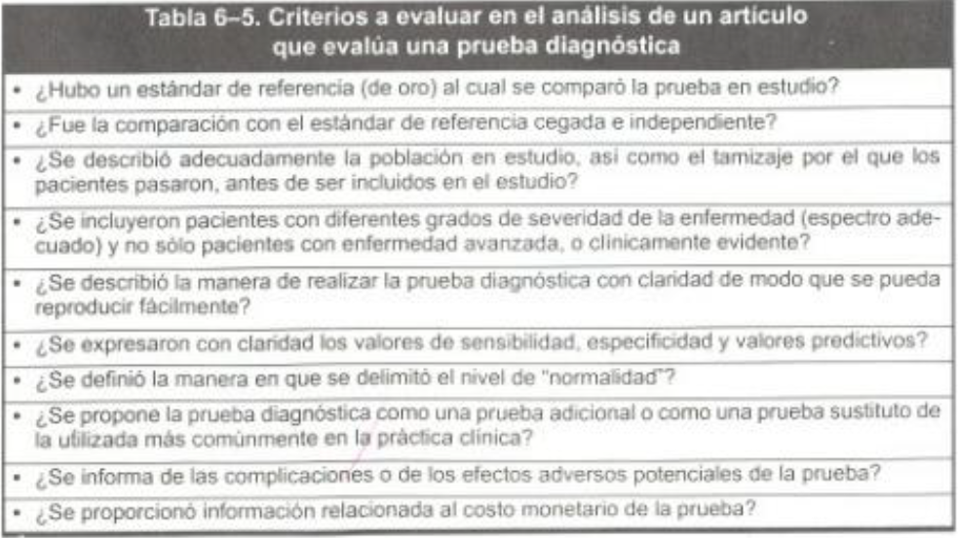
En el artículo se hace referencia al estándar de oro en el que se comparó con la prueba del estudio, la punción y biopsia pleural para el cultivo microbiológico y el estudio histológico el cual aseguraba el diagnóstico en el 86% de los ensayos en el que se ha reportado que estos procedimientos, combinados con el cultivo del líquido pleural y esputo, proporciona la confirmación microbiológica de Mycobacterium tuberculosis en el 90% de los casos.
Se describió a la población con confirmación por medio del test de ADA de las muestras de líquido pleural de pacientes admitidos con el diagnostico de derrame pleural en el hospital nacional Guillermo Almenara Irigoyen en el año de 1999. El test de ADA fue realizado en el laboratorio central del mismo hospital utilizando el método colorimétrico de Giusti. Se clasifico como pleuritis tuberculosa si cumplieron con algunos de los siguientes criterios de diagnóstico:
a. Identificación del BK en el líquido o biopsia pleural por tinción, cultivo o por la observación de granulomas en el estudio histológico.
b. Cultivo de Esputo positivo en presencia de evidencia clínica o radiológica de tuberculosis, en ausencia de otra causa obvia asociada al derrame pleural.
c. Evidencia clínica y radiológica de tuberculosis en ausencia de otra causa obvia asociada al derrame pleural y asociada con una respuesta positiva a la terapia antituberculosa.
Se excluyó a pacientes con diferentes grados de severidad de la enfermedad. No se describió la manera de realizar la prueba diagnóstica con claridad. No se mostró como se llevaron a cabo los valores de sensibilidad, especificidad y predictivos, solo hace mención que se realizaron y que están resumidos en una tabla.
No se define la manera en la que se delimito el nivel de normalidad, pero si proponen la prueba diagnóstica como una prueba adicional rápida y confiable para el diagnóstico de la enfermedad. No hacen mención de complicaciones o efectos adversos acerca del estudio; pero se hace mención de un menor costo y accesibilidad en comparación del otro estudio.

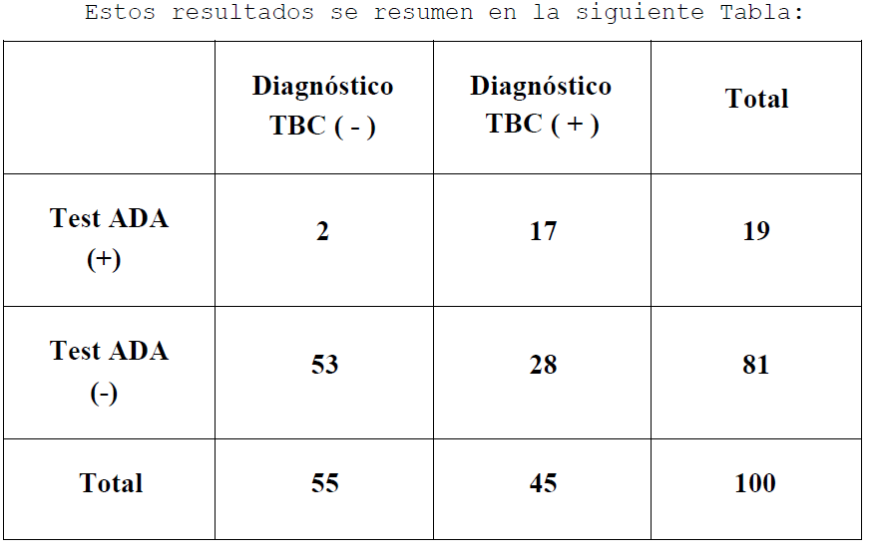
RESULTADOS DICOTOMICOS

Sensibilidad | VP/VP+FN=A/A+C= 17/17+28=17/45=0.37x100= 37%
Especificidad | VN/VN+FP=D/B=53/2 + %#= %#/=0.96 x100= 96%
Valor predictivo positivo | VP/VP+FP=A/A+B= 17/17=17/19* 0.89x100=89%
Valor predictivo negativo | VN/VN+FN=D/C+D=53/28+53= 53/81=0.65x100=65%
Exactitud | A+D//A+D+B+C=17+5 3/17+53+2+28=70/100=0.7x100=70%
Prevalencia

